Инструкция по навигатору для родителей

Региональный модельный центр

2020

Оглавление

1. Заявки (Обрабатывает организация) 2

1.1. Регистрация и интерфейс пользователя сайта р05.навигатор.дети. 2

1.1.1. Алгоритм создания профиля родителя 2

1.1.2. Подача заявки 7

1.2. Обработка заявок организацией 11

# 1. Заявки (Обрабатывает организация)

Обязанности муниципального координатора в данном пункте.

* Мониторинг заявок и оповещение организаций, которые задерживаются с обработкой заявок. Заявки обрабатываются в течении дня после поступления.

1.1. Регистрация и интерфейс пользователя сайта [р05.навигатор.дети](https://xn--05-kmc.xn--80aafey1amqq.xn--d1acj3b/).

Прежде чем перейдем к административным обработкам заявок надо узнать, как они создаются.

Создаются они родителями на сайте [р05.навигатор.дети](https://xn--05-kmc.xn--80aafey1amqq.xn--d1acj3b/).

### 1.1.1. Алгоритм создания профиля родителя

1. Создается профиль родителя (официального попечителя). Нажимаем «регистрация»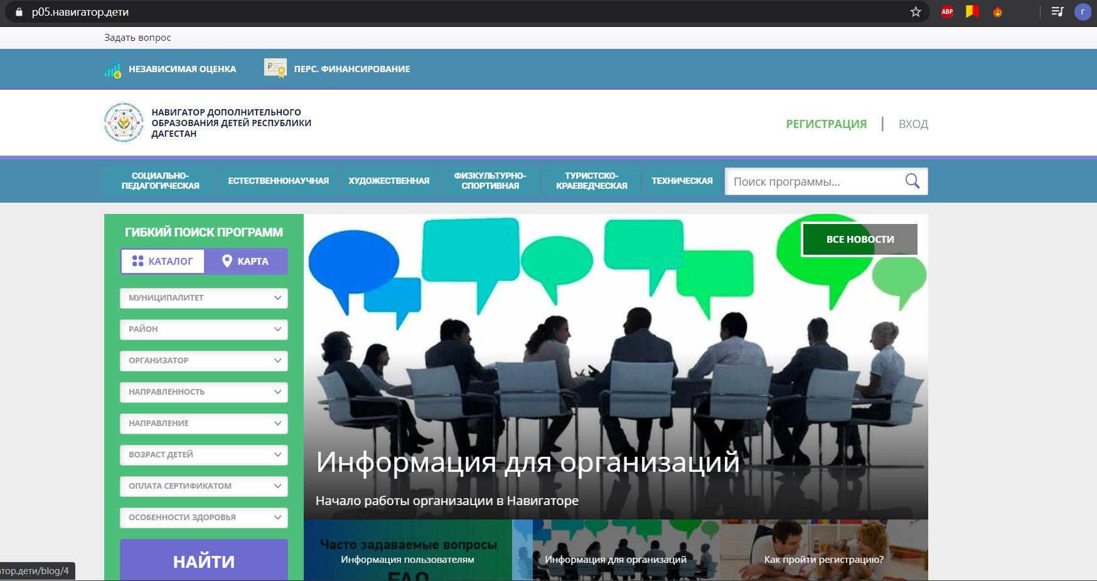
2. Заполняем поля своими данными. 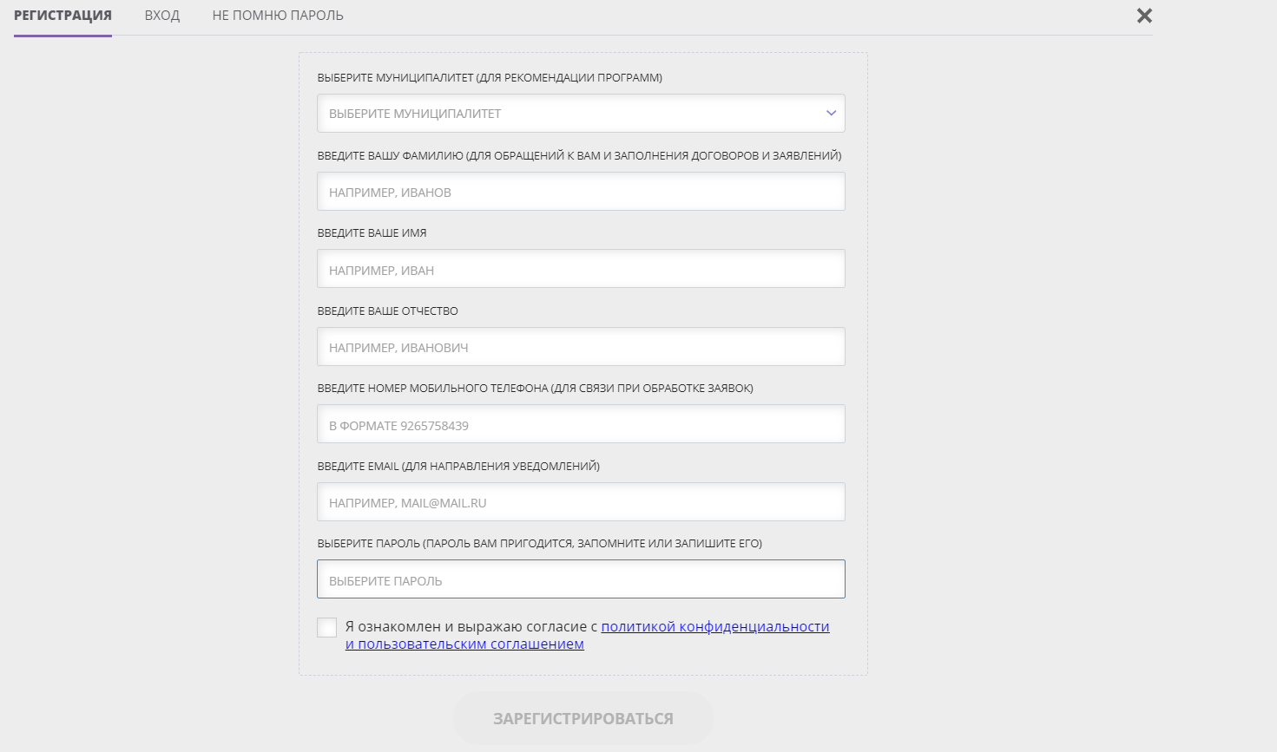

Теперь вместо «входа|регистрация» появится ваше ФИО (в моем случае Иван Иван Иван). Чтобы войти в личный кабинет надо нажать на фио.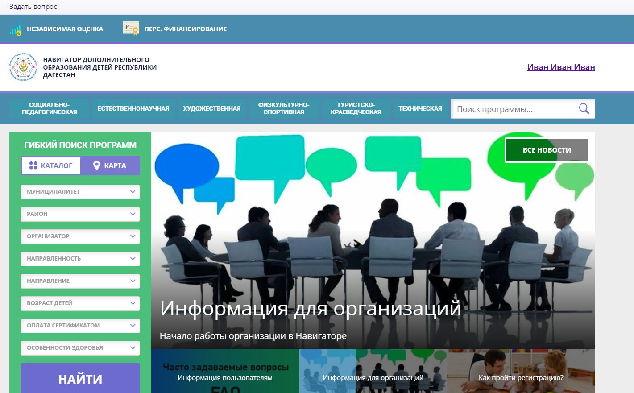

1. Далее надо подтвердить свой email через письмо, отправленное вам на почту от [noreply@р05.навигатор.дети](mailto:noreply@р05.навигатор.дети). 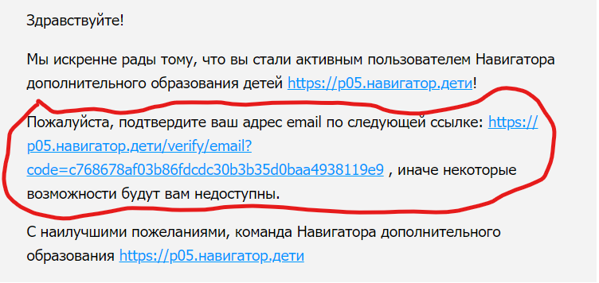
2. Далее заходим в личный кабинет. В нем вы можете редактировать личную информацию в вкладке «профиль». 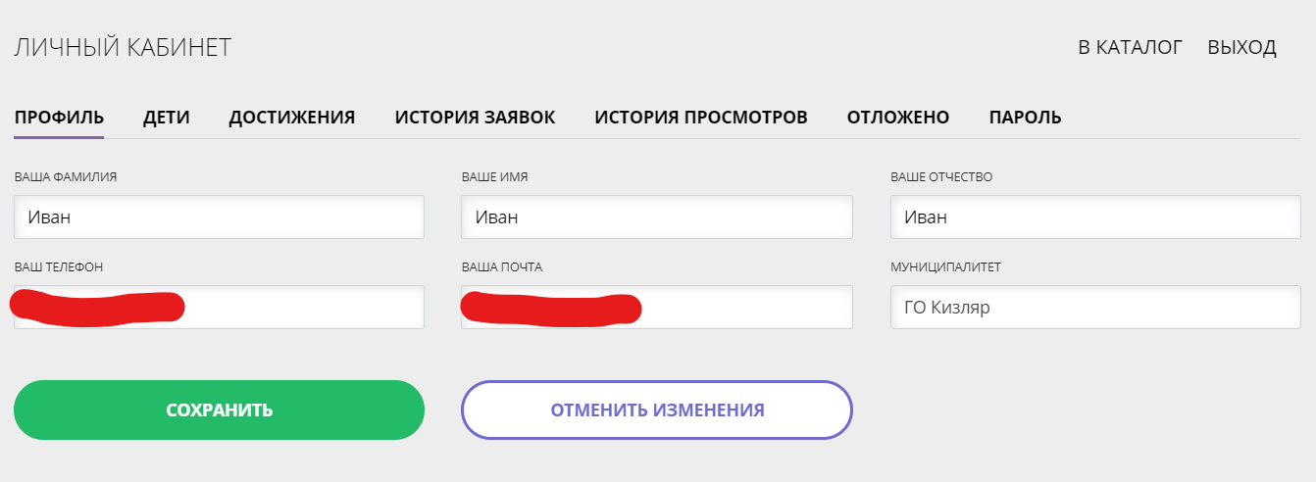 Важно! Муниципалитет может изменить только муниципальный координатор указанного на данный момент муниципалитета. (например, ВЫ с МР Кизлярский, но случайно выбрали ГО Кизляр, то вам надо обратится к координатору ГО Кизляр, чтобы он изменил муниципалитет на МР Кизлярский) или при подачи заявки в организации.
3. Во вкладке «дети» нужно добавить своих детей. Нажимате на кнопку «Добавить ребенка»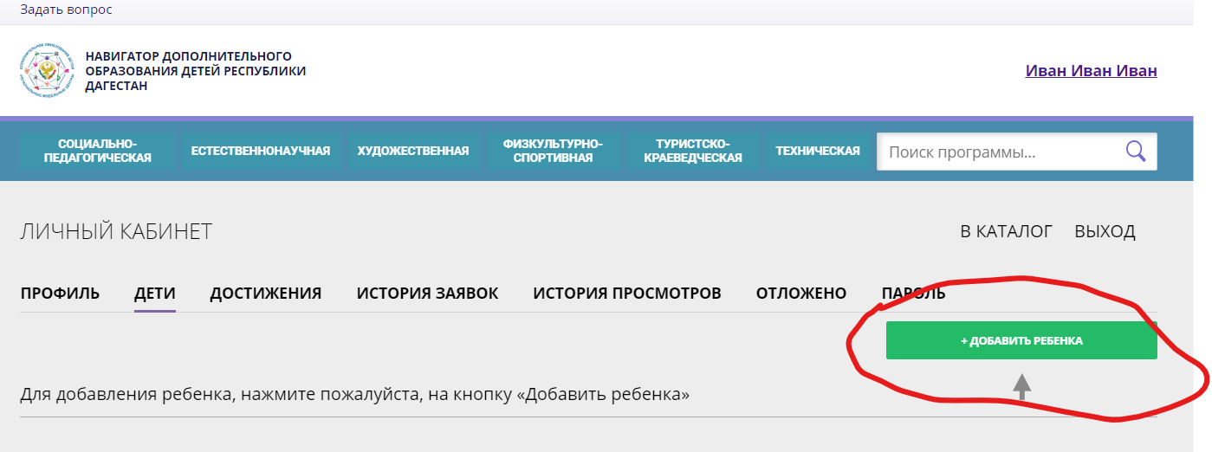
4. Вводите данные ребенка и сохранить.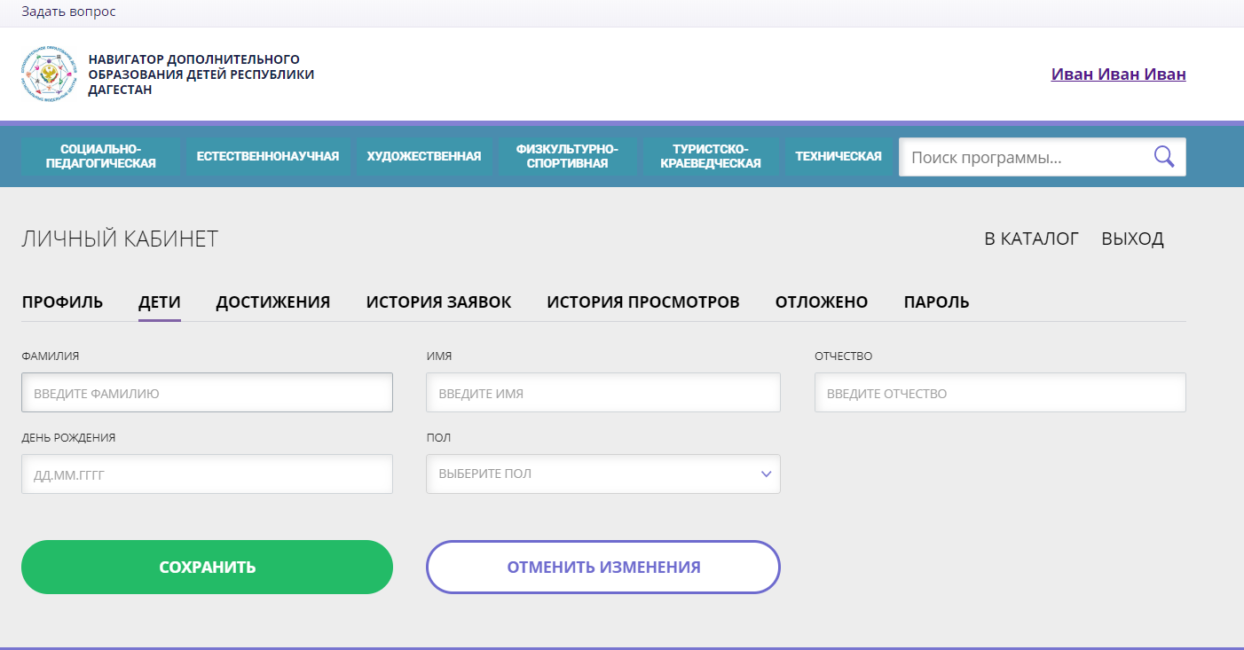Важно! Система не позволяет зарегистрировать двух детей с идентичными данными. Если при регистрации вам выдало сообщение, что ребенок с такими данными уже зарегистрирован следует обратиться к муниципальному координатору.
5. Теперь ваш ребенок отобразится во вкладке дети. Так вы можете добавить до 5 детей. Если свыше 5 детей у вас в семье, то надо обратиться к муниципальному координатору, чтобы он открыл функционал. 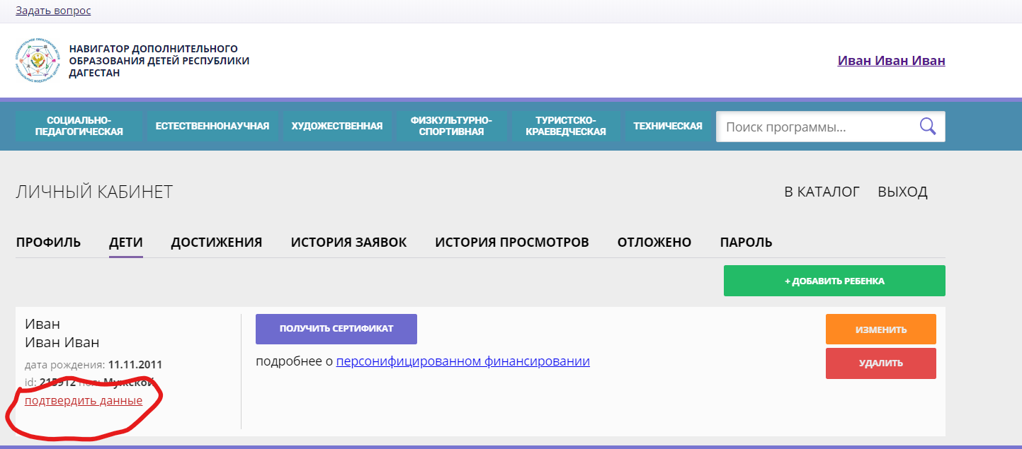Примечание* Елси у вас активна надпись «подтвердить данные», то вы можете редактировать данные ребенка иначе надо обратиться к муниципальному координатору. Кнопка «удалить» направляет запрос муниципальному координатору на удаление, как только он обработает запрос ребенок удалится у вас из личного кабинета.
6. Вкладка «достижения». Тут вы можете добавить достижения своего ребенка 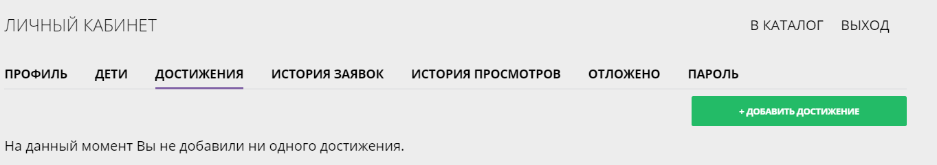
7. Вкладка «пароль» позволяет изменить пароль. 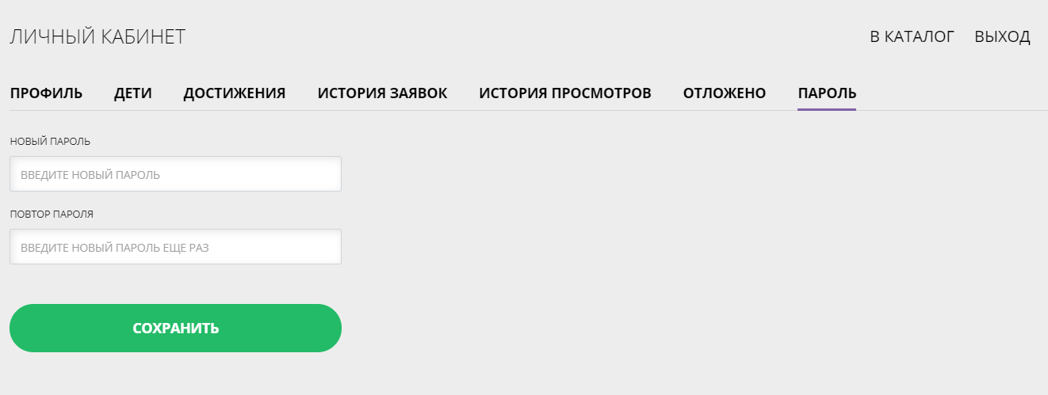
8. Если вы забыли пароль можно воспользоваться функцией «не помню пароль» Для этого надо нажать на главной странице сайта [р05.навигатор.дети](https://xn--05-kmc.xn--80aafey1amqq.xn--d1acj3b/). нажать «Вход» и выбрать вкладку «не помню пароль» 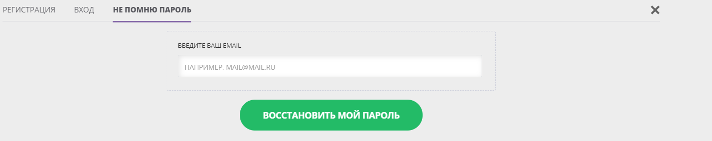Тут вводите свой email и вам на него придет новый пароль. (Если забыли email НЕ РЕГИСТРИРУЙТЕСЬ ЗАНОВО!l Обратитесь к муниципальному координатору.

### 1.1.2. Подача заявки

1. В личном кабинете можно нажать каталог или вернутся на начальную страницу [р05.навигатор.дети](https://xn--05-kmc.xn--80aafey1amqq.xn--d1acj3b/). 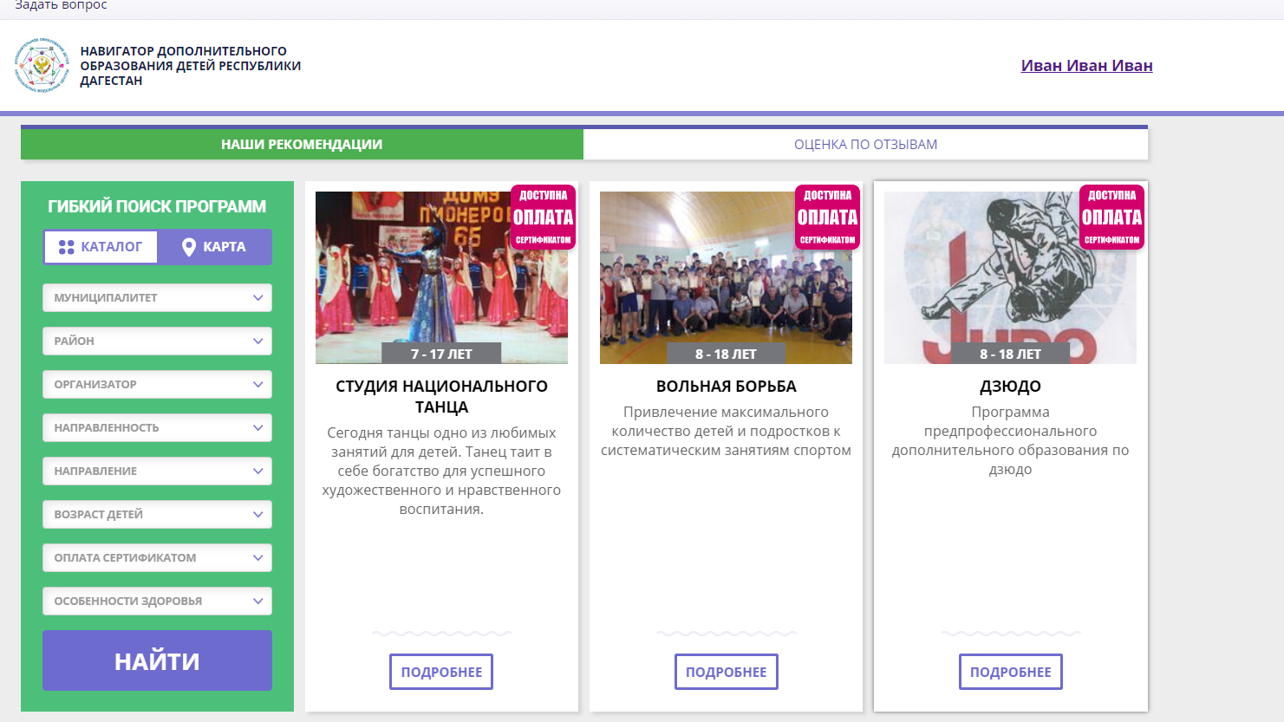

Здесь можем найти (в нашем случае найдем тестовую программу через поисковую строку) 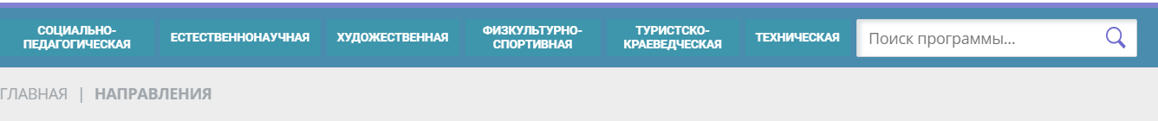

1. Вот что нашлось 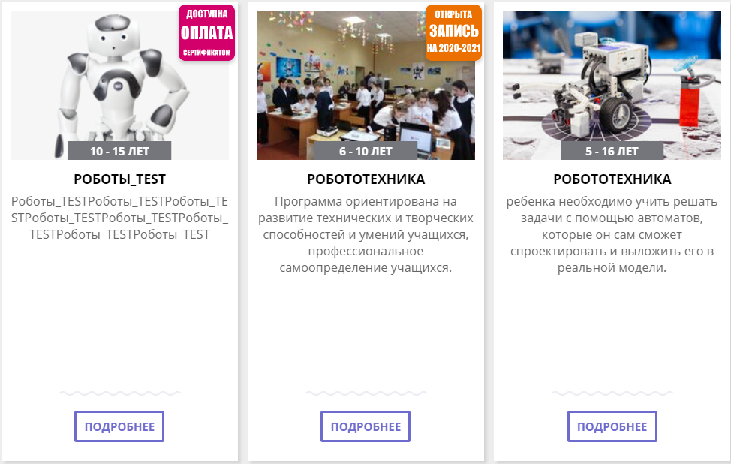Слева ведем отчет 1) Знак справа показывает, что ее можно оплатить сертификатом финансирования (т.е. с номиналом) 2) Что запись открыта на следующий год 3) что программа идет как обычное муниципальное задание.
2. Нас интересует 1 тестовая программа заходим в нее. 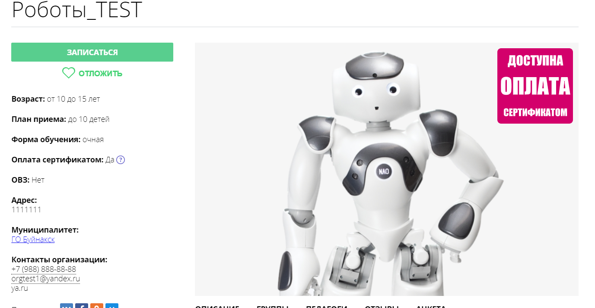Здесь мы можем просмотреть информацию о программе пролистав ниже и записаться на нее. Ее можно «отложить» и она у вас будет хранится в личнном кабинете в соответсвующей вкладке.
3. Нажмем на кнопку «записаться» 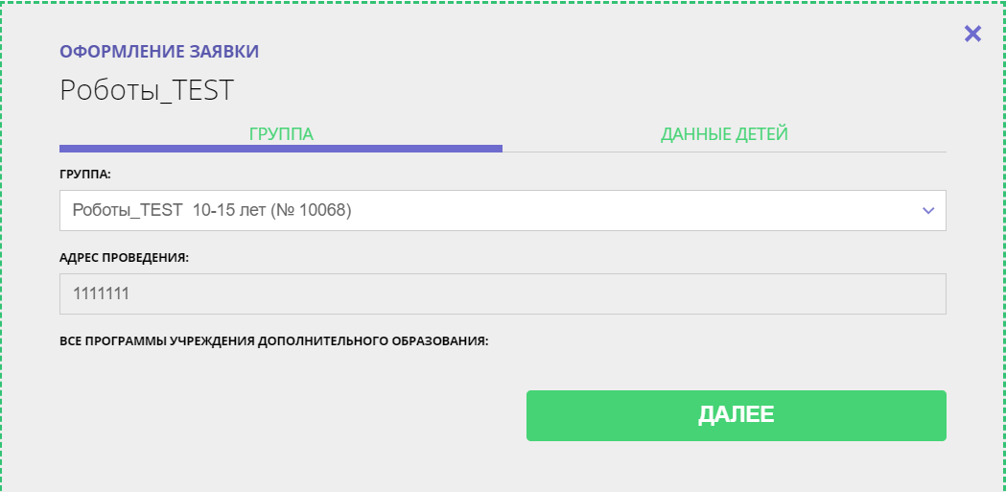Здесь мы можем выбрать в группу в которую мы хотим записаться. Если ошибетесь при подаче документов непосредственно в организацию это можно будет исправить. Нажиаем далее.
4. Здесь выбираете детей, которых хотите записать на данную программу 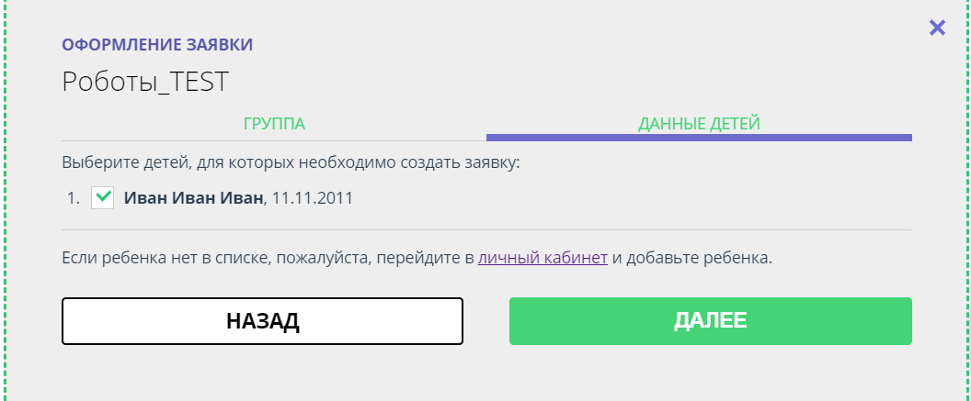Примечание* По умолчанию на всех ваших детях будет стоять галочка, надо оставить галочку только тем детям, которых вы хотите записать.
5. Нажимаем далее и вы записались 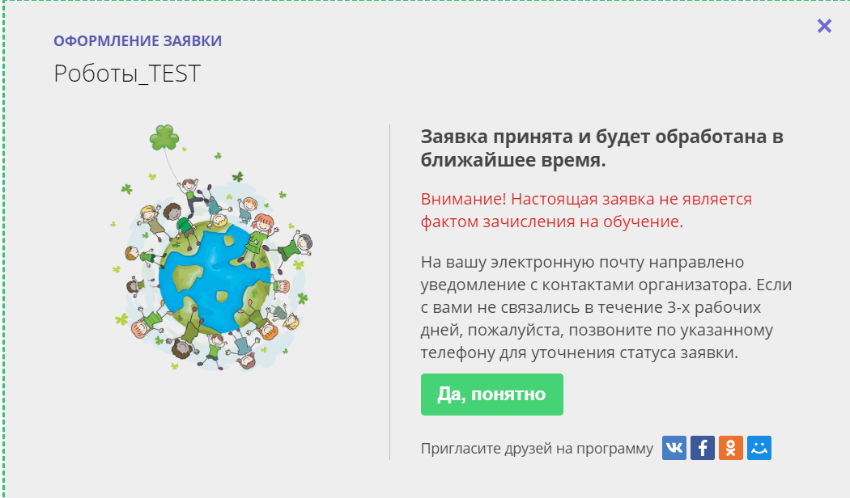Важно! Внимательно прочтите, что написано справа на картинке.
6. Теперь в личном кабинете в вкладке «история заявок» она отобразится 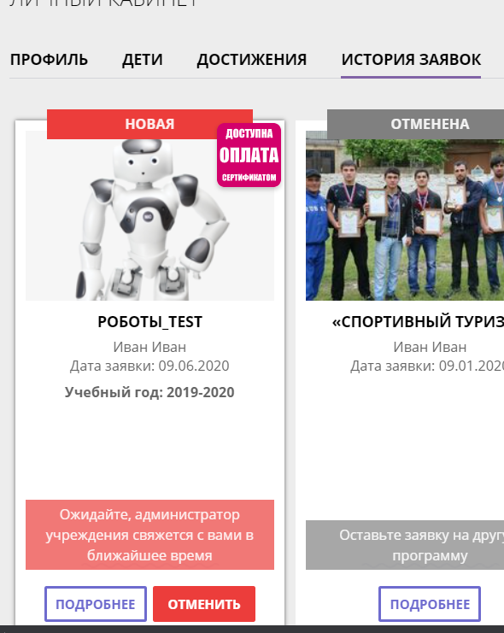
7. Далее ожидаем пока с нами не свяжутся. Или проверяем статус : 1) На почту придет оповещение (если вы ее подтвердили) 2)История заявок она должна быть в статусе «подтверждена». 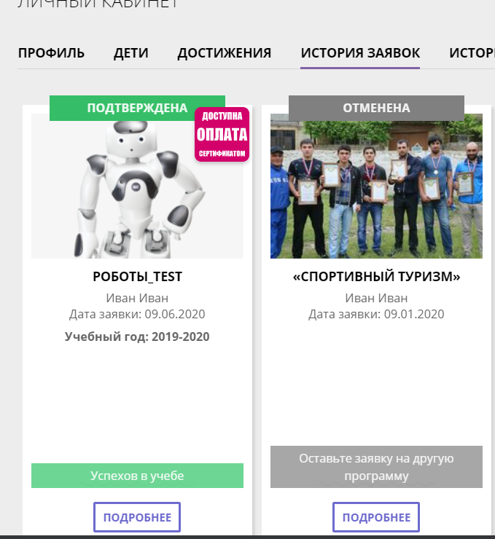Далее с вами должна связаться организация, что вы предоствли документы.

1.2. Обработка заявок организацией

1. Для того чтобы обработать заявку надо нажать на иконку «заявки» 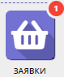 (1 означает не обработанную заявку) Заявки обрабатываются в течении одного дня после поступления!
2. Далее перед вами появится список заявок, поданных в вашу организацию (координатору видны все заявки муниципалитета) 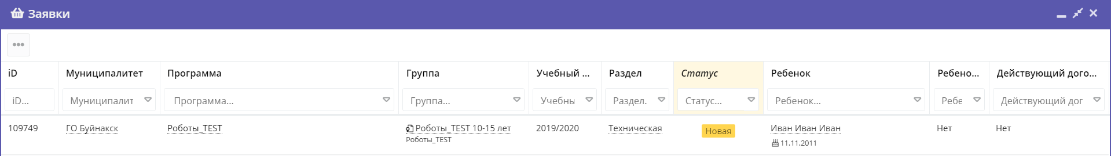

Прежде чем обработать надо узнать в каих статусах может быть заявка

Заявука может быть в 5 статусах:

* Новая – заявка, которая только поступила и ее нужно обработать
* Отложена – заявка, которая обработана, но по какой-то причине данного ребенка не получается записать на программу ( например места закончились)
* Подтвеждена – заявка, которая была обработа осталось оповестить родителей, что они могут придти с документами в организацию
* Отменена – родитель отказался или ребенок не подходит( например неправильный возраст)
* Обучается – родитель пришел с документами в организацию и офицально обучается на вашей программе.

1. Далее мы двойным щелчком нажимаем на нашу заявку и перед нами появляется окно редактирования завки. Здесь мы проверем : 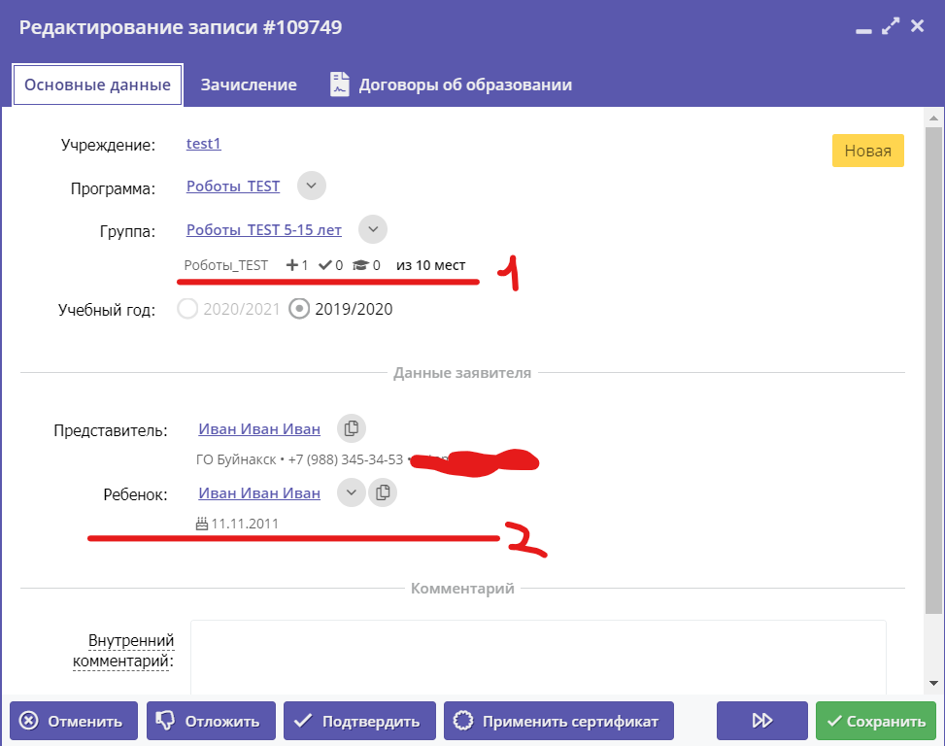 Певое количство свободных мест( Нужно помнить, что можно изменить группу ребенку это далее, так что сразу не отменйте заявку). Здесь : 1) Плюс значит количество новых заявок 2) Галочка количество подтвержденных заявок 3) Шапочка количество детей обучающихся по данной программе.

Проверяем возраст ребенка (Нужно ппомнить, возможно у вас есть группа с другой возрастной категорией, так что сначала проверьте и только после этого отменяйте.)

1. Ребенок подходит по всем критериям и есть места. Тогда вы связываетесь с родителем уточняете вопросы по заявке (вносите изменения далее подробней) и если родителя устраивает нажимете на кнопку «подтвердить».Важно! Вы можете подтверждать сколько угодно заявок. Статус «подтвеждена» это еще неофициальная запись. 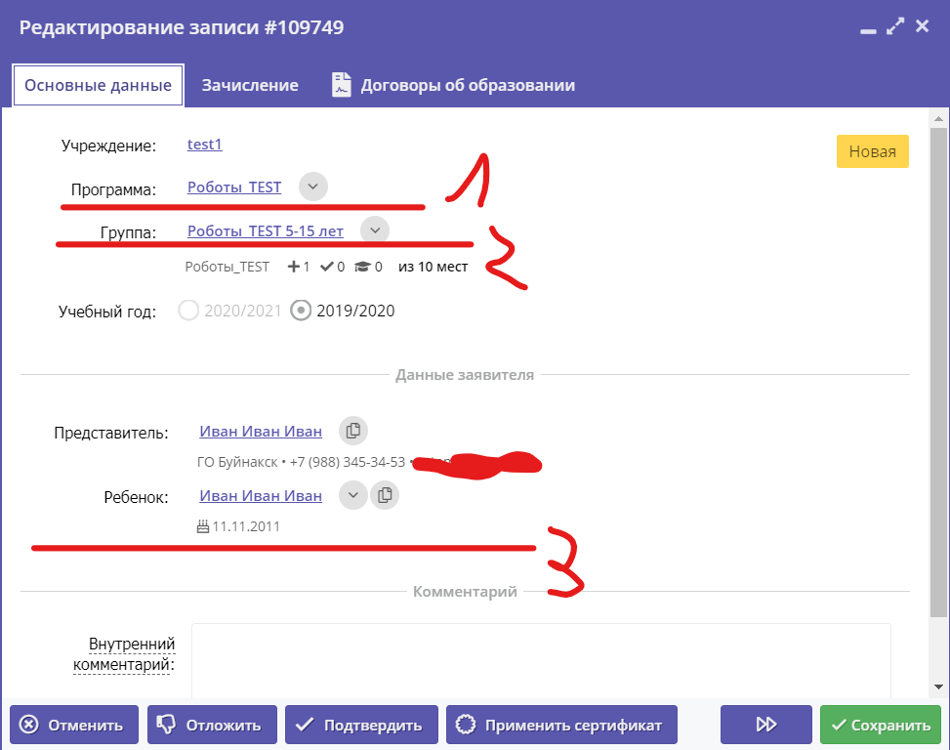

* 1)Можете изменить программу на другую, если родитель захочет.
* 2)Можетее изменить группу (если эта заполнена или родителю время не подходит)
* 3)Изменить на другого ребенка, если родитель ошибся.

1. Далее к вам пришел родитель с документами.Вы по находите заявку. Для удобства используем фильтр «статус» и выбираем «подтверждена» или можно воспользоваться поиском по ФИО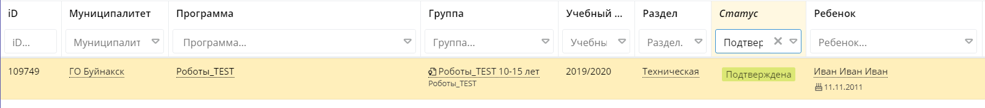
2. Открываем и еще раз обговариваем данные, проверяем свободные места(если родитель затянул с подачей это уже по срокам выставленными вами). 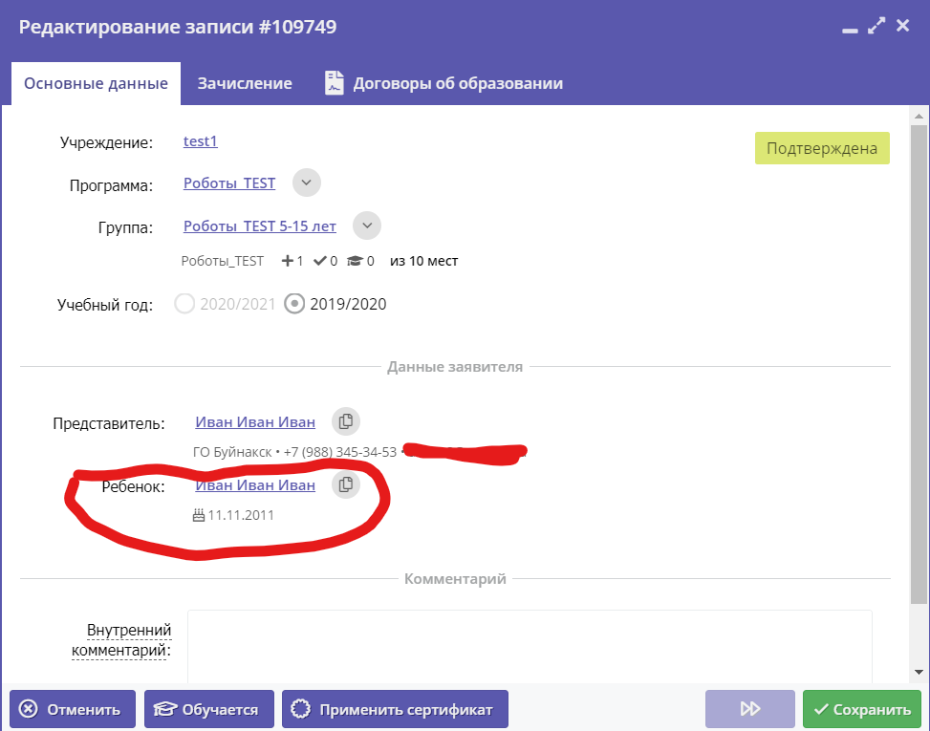
3. Далее нажимаете на ФИО ребенка «Открыть карточку»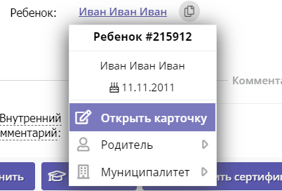
4. Перед вами появляется карточка ребенка 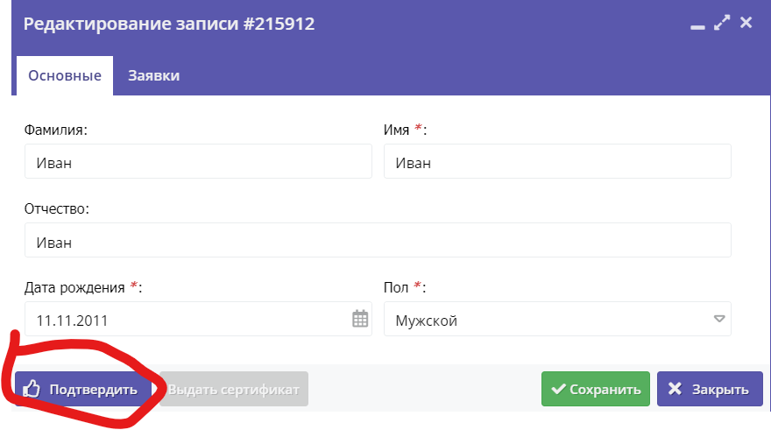
5. Далее нажимаете подтвердить. Подтверждение идет через СНИЛС ребенка.

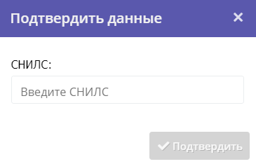

1. Вводите СНИЛС и нажимете «подтвердить»

Какие могут возникнуть ошибки:

* «Не верный снилс» - значит,что введеные цифры не соответсвуют алгоритму формирования СНИЛС.

Решени: проверить правильность введенных цифр (возможно неразборчиво на документе написано), если все равно не проходит надо обратиться в пенсионный фонд.

* «Такой СНИЛС уже сушествует у другого ребенка»

Решение : Поиск по снилс ( Пунк поиск по снилс) и если родитель не регистрировался до этого, то обратиться к муниципальному координатору

Важно! Ребенок может быть уже подтвержден, тогда переходим к следующему шагу. Повторное подтверждение не нужно.

1. Если вы успешно подтвердили ребенка, то в редактировании записи ребенка появится кем был подтвержден ребенок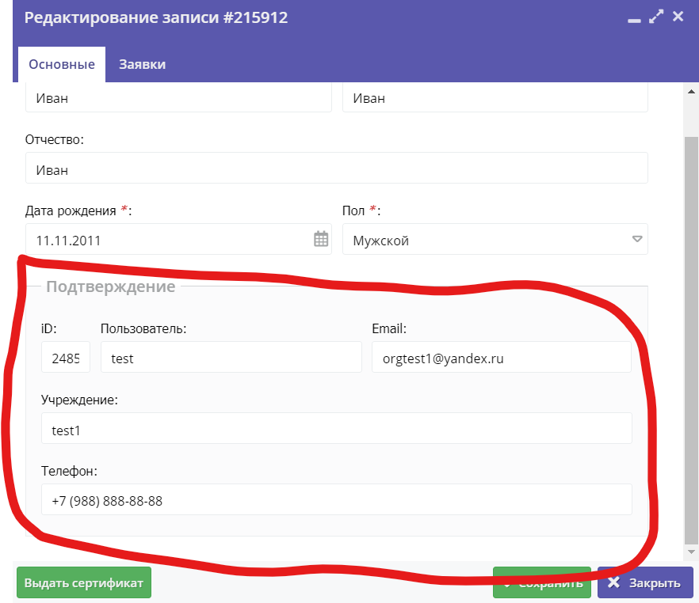
2. Далее мы должны выдать сертификат ребенку. Здесь два варианта выдачи либо как на рисунке выше будет кнопка «выдать сртификат», либо как на рисунке ниже 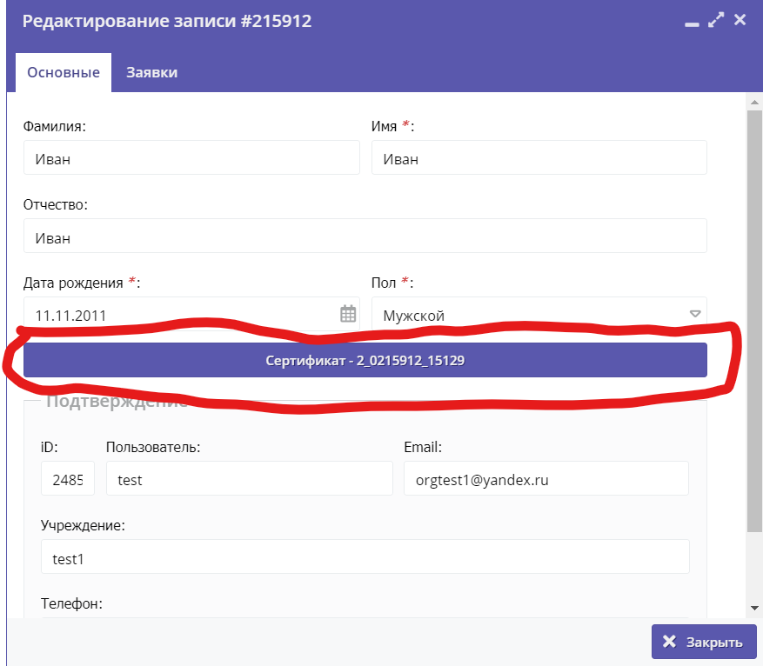Этот вариант, когда родитель нажал в личном кабинете «Получить сертификат» и ему выдался номер.
3. Далее нажимаем в зависимости от ситуации описанной выше и нажимаем на эти кнопки. Перед вам окно сертификата. 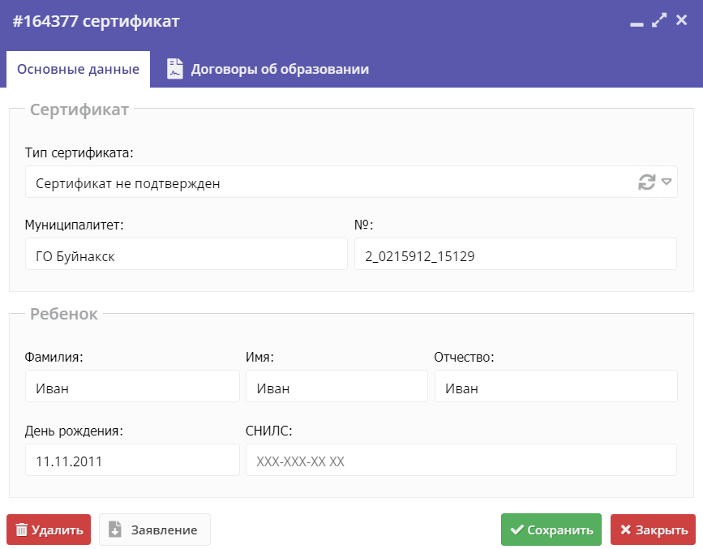Сертификат бывает трех видов:

* «Сертификат не подтвержден» - выставляетя первоначальный статус.
* Сертификат учета – ипользуется для обучения детей по мунициипальному заданию. Запись будет по приказу.
* Сертификат финансирования – сертификат с номиналом ипользуется для обучения по программам ПФДОД.(он включает и сертификат учета, так что с ним можно записываться на программы по муниципальному заданию. В этом случае запись будет по приказу) Запись будет по договору. Чтобы его выдать надо будет заполнить 2 заявления <https://rmcrd.ru/upload/iblock/4a2/4a2e00829f70c13cab008fe382f2df78.pdf>

Важно! В зависимости от типа сертификата в статус обучается переводится по разному.

1. Мы выбрали нужный нам тип и сохранили Теперь возвращаемся на рекатирование заявки.
2. Вначале разберем вариант, когда у нас сертификат учета. 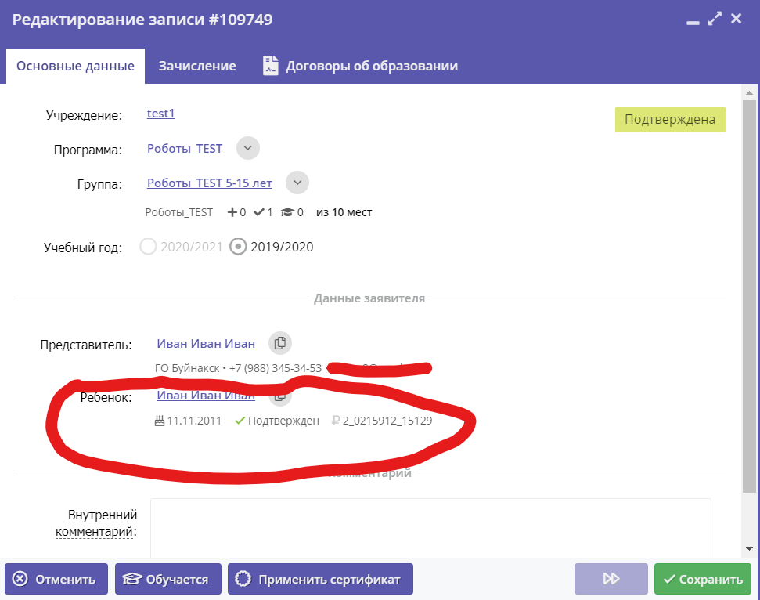Здесь мы видим, что ребенок подтвержден и у него сертификат учета(Знак валюты не зеленый).Нажимаем «Обучается»
3. Перед нами окно

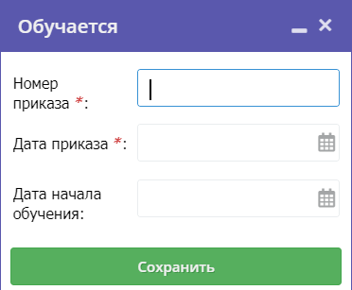

Здесь мы вводим «номер приказа» утвержденного в организации предоставляющей услуги его дату и дату начала обучения и нажимаем сохранить. Все ребенок обучается.

1. Теперь по сертификату финансирования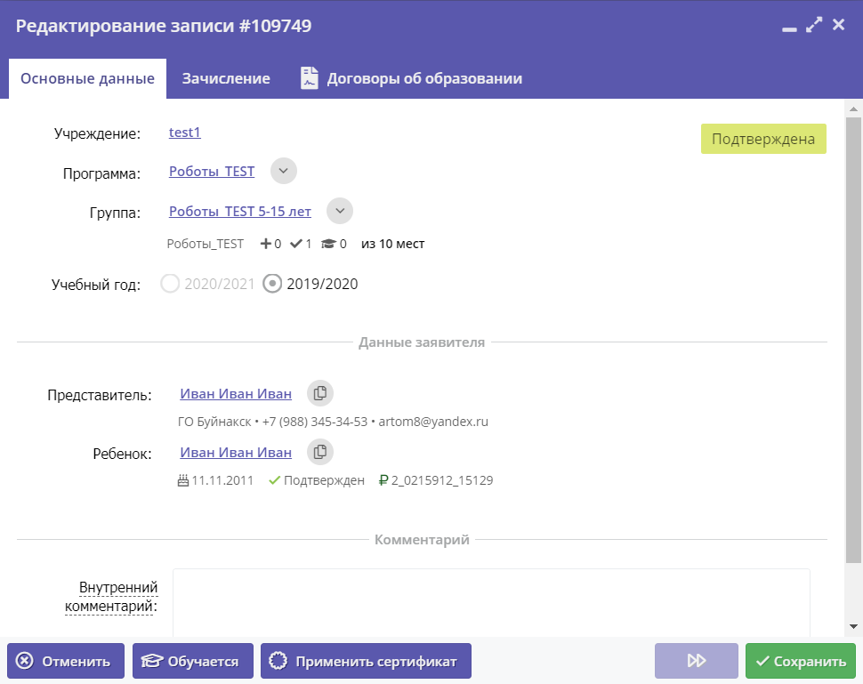Видим, что волюта зеленая значит у нас сертификат финансирования.
2. Нажимаем применить сертификат

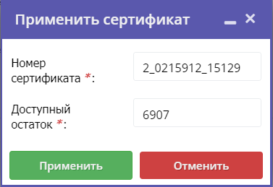

Перед нами окно применяем

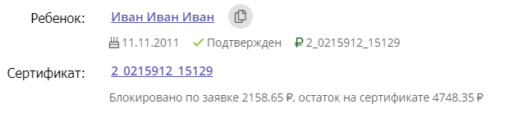

У нас появляется соответсвующая строка.

1. Далее Нажимаем обучается. Он нам скажет, что у нас не существует договора. Создаем

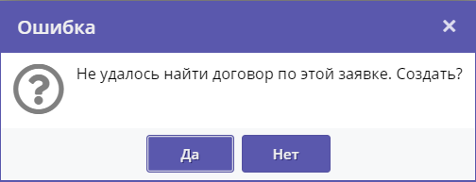

1. Далее появляется окно договора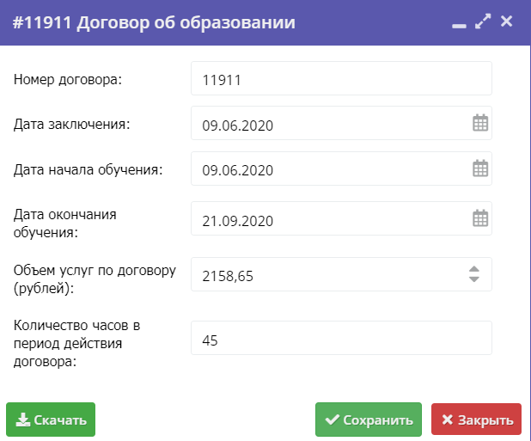

Примечание* Здесь заполняем только «Дата начала обучения» дальше система автоматически подставит значения.

1. Нажимаем сохранить.Вам откроется окно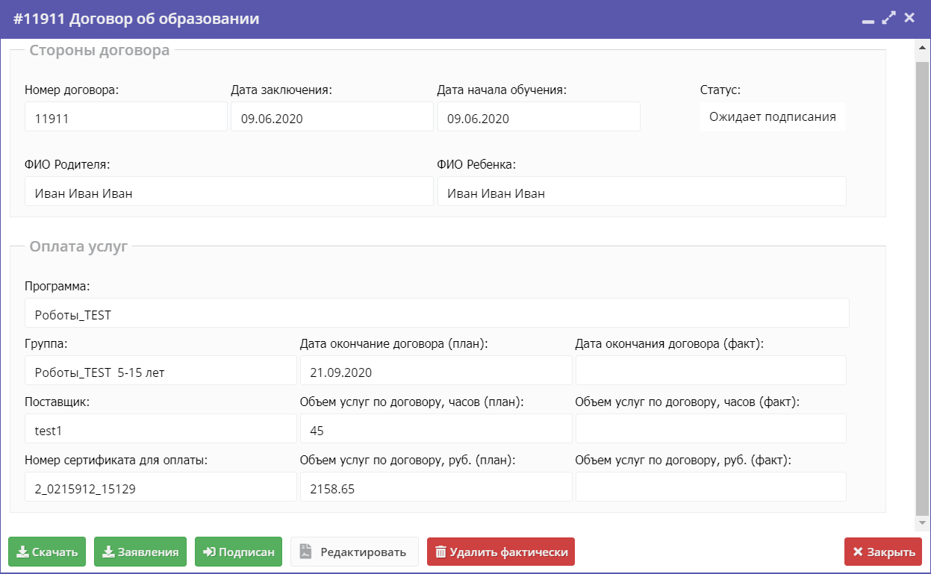Далее нажимаем скачать и подписываем физически. И скачиваем заявление и тоже подписываем. Далее нажимаем «подписан».
2. Вам выдаст условия для уточнения . Нажимаем «ДА», если все верно и «нет», если не верно.(Если не верено можно отредкатировать нажав на кнопку «Редактировать».

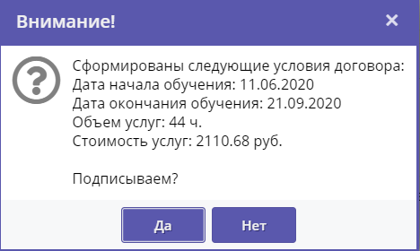

1. Далее статус должен поменяться на «Действующий». Все. ребенок обучается по договору.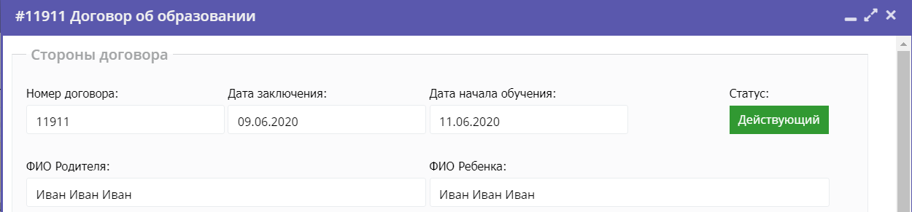

Какие могут возникнуть ошибки при записи по договору:

* Если неправильно указанна дата в программе договор будет сформирован некорректно. Надо будет исправить в программе дату обучения. Удалить договор и заново его подписать.
* Если вы записали ребенка по приказу, то чтобы перевести на договор надо отменить заявку и снова подать заявку на эту программу .
* Если обучение проходит в двух финансовых годах, то в начале нового будет функция пролонгации договоров.